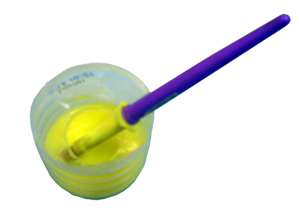

Recipiente antiderrame.
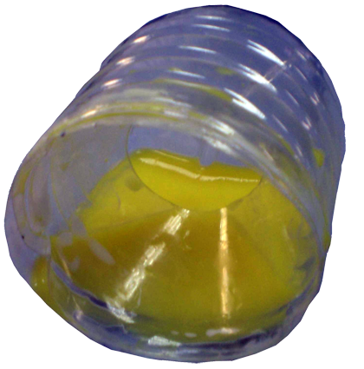

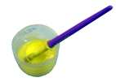
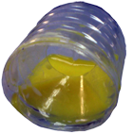
Recipiente antiderrame.
Breve descripción | Se trata de adaptar una botella de plástico para evitar que el líquido que hay en su interior se derrame accidentalmente.
Para quién se hizo y con qué objeto | Se realizó para los usuarios de la residencia Pomarón de Fundación DFA en la que trabajo.  El objetivo era poder pintar sin riesgo de derramar la pintura por accidente.
Materiales y modo de funcionamiento | - Botella de plástico.  - Cola blanca.  - Tijeras.  - Pinzas.
Proceso de elaboración | 1.- Obtener una botella de plástico.  2.- Marcar con rotulador las zonas por las que recortaremos.  3.- Recorta las zonas superior e inferior de la botella, desechando la parte central de la misma.  4.- Recortar la zona roscada de la botella.  5.- Aplicar cola en la parte correspondiente a la boca de la botella.  6.- Introducirla dentro del vaso que habíamos obtenido al recortar la botella en su parte inferior.  7.- Sujetar con pinzas y dejar secar.  Si se desea se puede asegurar la zona pegada con cinta aislante si al secarse ésta, se comprueba que hay alguna fuga de líquido.  Comprobar el límite de llenado del recipiente previamente con agua y hacer una marca para no sobrepasarlo al utilizarlo. Si esto sucediese podría derramarse el exceso de líquido si el recipiente volcara.
Autores y datos de contacto | Apellidos: Velilla Gutiérrez.  Nombre: Javier  Dirección Postal: Escosura 15, entlo  Código Postal: 50005.  Ciudad: Zaragoza.  País: España.  Correo electrónico: velilla_coil@hotmail.com

Galería de imágenes

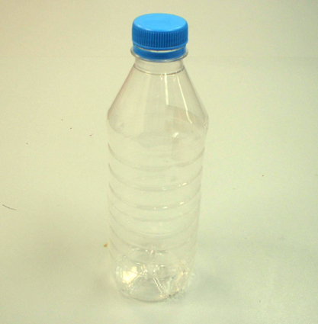
Imagen de botellín de agua vacío.

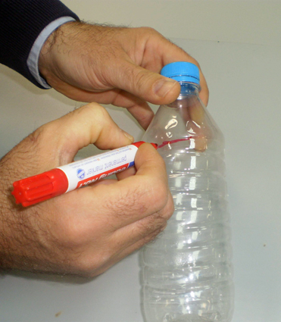
Imagen de realización de marcas para corte de la botella de agua.

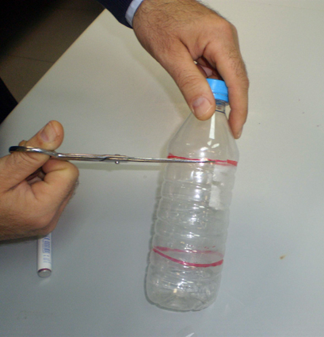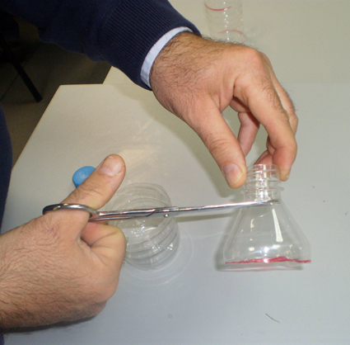
Recortado de la botella de agua.

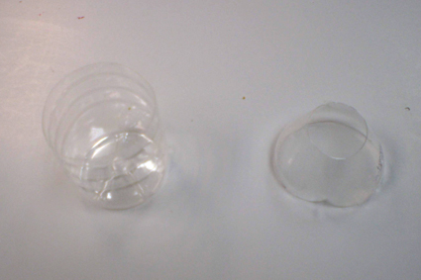
Vista de la parte superior e inferior de la botella recortada.

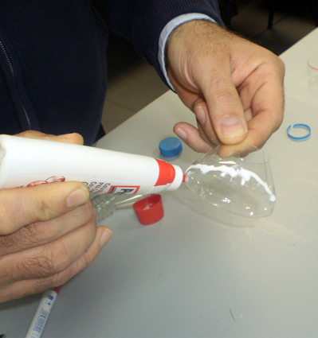
Aplicación de cola al recorte superior de la botella.

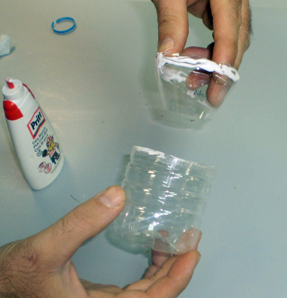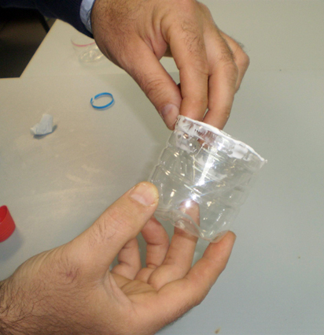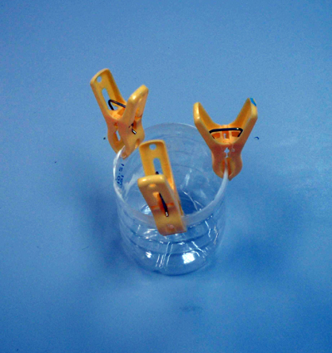
Colocación del recorte superior dentro del recorte inferior.

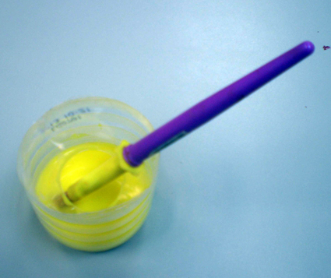
Vista superior de la adaptación acabada

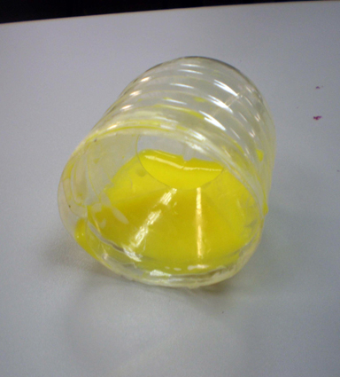
Imagen del vaso antiderrame volcado.

